**西华大学流体及动力机械教育部重点实验室文化包装设计制作安装工程投标邀请书**

1. 招标条件

1.1西华大学决定实施 西华大学流体及动力机械教育部重点实验室文化包装设计制作安装工程。本着“公平、公开、公正、诚实守信”的原则，现招标择优选择实施单位，欢迎有实力、讲诚信，符合要求的单位竞标。

2. 项目概况与招标范围

2.1 项目名称： 西华大学流体及动力机械教育部重点实验室文化包装设计制作安装工程

1）招标控制价： 30 万元

2）制作安装工期：20天

2.2 建设地点： 西华大学校本部

3. 投标人资格要求

3.1 投标具有独立法人资格，具备广告设计、制作、宣传等经营范围。

**2015-2017**年内有类似项目至少一项 ，具有履行合同的相关能力并在人员、设备、资金等方面相应的施工能力。

3.2 有关要求：

信誉要求：未处于财产被接管、冻结、破产状态，参加本次采购活动前三年内，没有不良记录、没有重大违法违规记录,；未处于四川省行政区域内有关行政处罚期间；不存在国家和行业禁止性准入资格条件。

3.3 本次招标 不接受 联合体投标。

4. 招标文件的获取及现场踏勘

4.1凡有意参加投标者，请在招标公告右下角自行下载招标文件。

4.2 招标人   不提供    （□提供； □不提供）邮购招标文件服务。

4.3现场踏勘联系人：曾老师 电话：13880465490

5. 投标资格的审查

本项目投标人的资格条件在评标时进行审查。投标人应在投标文件中按招标文件的规定和要求附上所有的资格证明文件，要求提供的复印件必须加盖单位印章，并在必要时提供原件备查。若提供的资格证明文件不全或不实，将导致其投标或中标资格被取消。

6. 投标文件的递交

6.1 投标文件递交的截止时间（投标截止时间，下同）为2018年 8月16日当日10时00分前，地点为第二办公区107室。

6.2 逾期送达的或者未送达指定地点的投标文件，招标人不予受理。

7. 发布公告的媒介

本次招标公告及结果公告在西华大学校园网上发布，招标文件请在公告下方自行下载。

8. 联系方式

招 标 人：西华大学招投标中心

地 址：成都市郫都区红光镇西华大学

邮 编： 610039

联 系 人： 张老师

电 话： 87720123

西华大学招投标中心

2018年8月 9日

**西华大学流体及动力机械教育部重点实验室文化包装设计制作安装工程招标文件**

**一、项目概况**

西华大学拟进行对流体及动力机械教育部重点实验进行文化氛围打造。设计制作安装的内容包含实验室建筑外观设计改造1处，实验室形象墙设计户外室内各1处，合作单位索引牌/墙 1 处，实验室介绍展板/墙3处，各类实验台介绍展示牌15个，实验室墙体美化设计（地图、口号及科学家格言等）1处，实验室管理制度牌12个实验室休息洽谈区3处，LED屏1个，玻璃墙面不干胶装饰20平米，科室牌50个，安全标识规范1项等，欢迎有实力、讲诚信的单位参与投标。

控制价： 30 万元。

**二、具体技术环节**

**1. 规划设计基本原则**

教育部重点实验室代表着学校的科研水平，为了更好的服务外来访者以及全体师生员工，现对实验室的整体环境进行改造重新包装打造，提升实验室整体形象。设计需体现实验室的文化内涵和精神面貌。结合西华大学的特点，规划设计中应体现国际化、科技感、系统性、文化传承性。

具体要求如下：规划设计要与西华大学形象识别系统统一，与院校形象相符，与实验室气质风格和谐统一，要坚持以人为本、为人服务的原则，使用的材料与成都的气候与人文环境相适应。所有展示内容布点要合理，尺寸、颜色及文字大小要符合人机工程学原理，符号文字要符合国际、国内通行标准，要配有英文。

**2. 实验室文化打造项目内容基本要求及明细**

（1）、实验室建筑外观设计改造1处：

|  |  |  |  |
| --- | --- | --- | --- |
| 内容 | 设计要求 | 安装环境 | 尺寸 |
| 流体及动力机械教育部重点实验室Key Laboratory of Fluid and Power Machinery (Xihua University)Ministry of Education  流体机械及工程四川省重点实验室  Fluid Machinery and Engineering Key Laboratory of Sichuan Province | 实验室出入口，材质建议安全美观环保耐用，与实验室的特性相契合，简洁大气 | 如下图  （可在原基础上改造） | 5*10m |

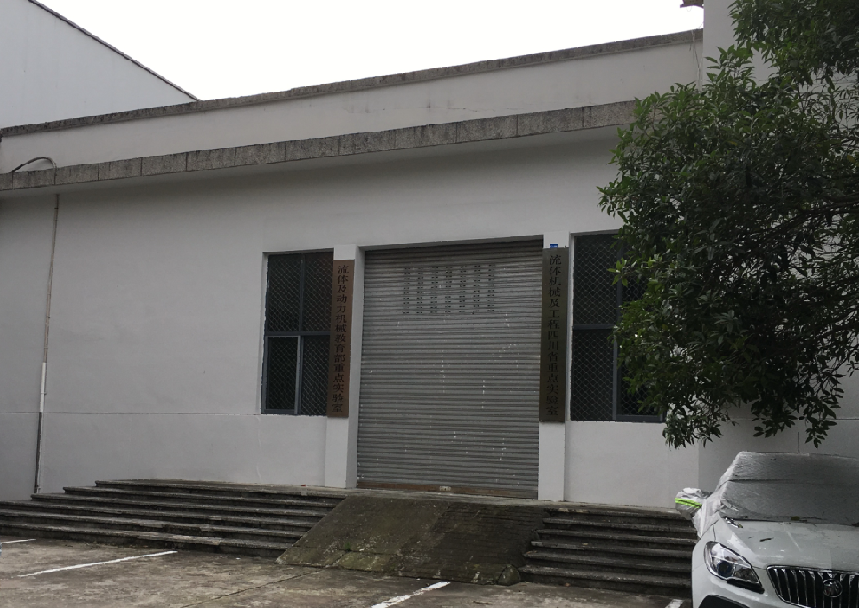

（2）、实验室形象墙设计户外室内各1处：

|  |  |  |  |
| --- | --- | --- | --- |
| 内容 | 设计要求 | 安装环境 | 尺寸 |
| **室外：**流体及动力机械教育部重点实验室Key Laboratory of Fluid and Power Machinery (Xihua University)Ministry of Education  **室内：**流体机械及工程四川省重点实验室  Fluid Machinery and Engineering Key Laboratory of Sichuan Province | 实验室形象墙，材质建议石材、不锈钢，简洁大气 | 如下图  （可在原基础上改造） | 户外尺寸：4.2m*4m（高）  室内尺寸：6m*3m（高） |

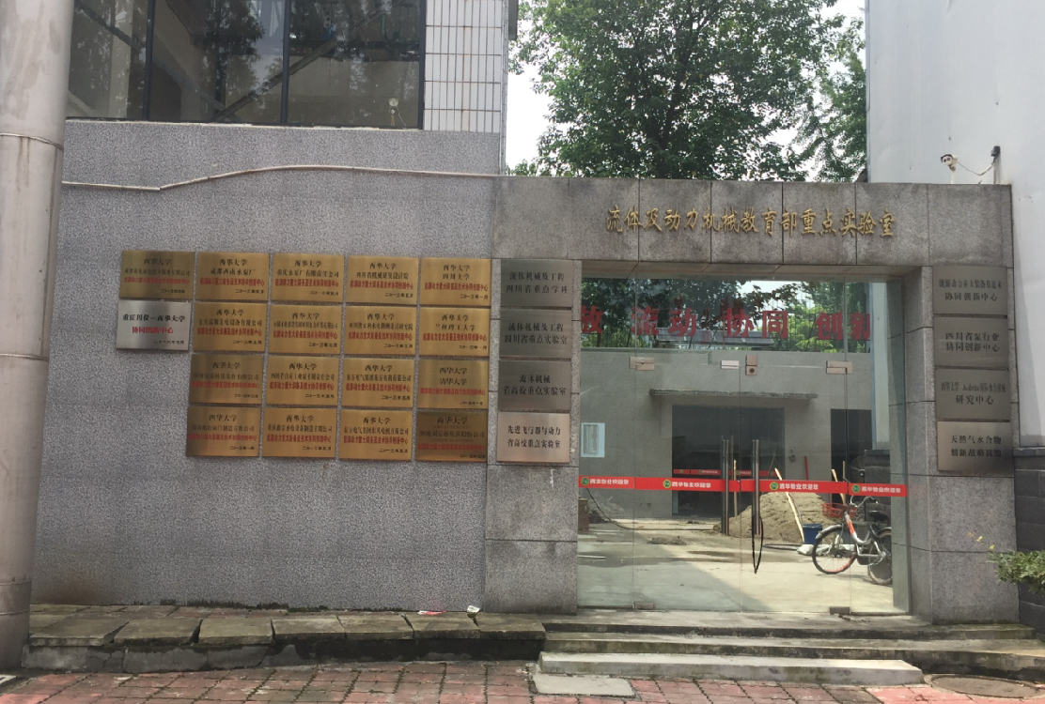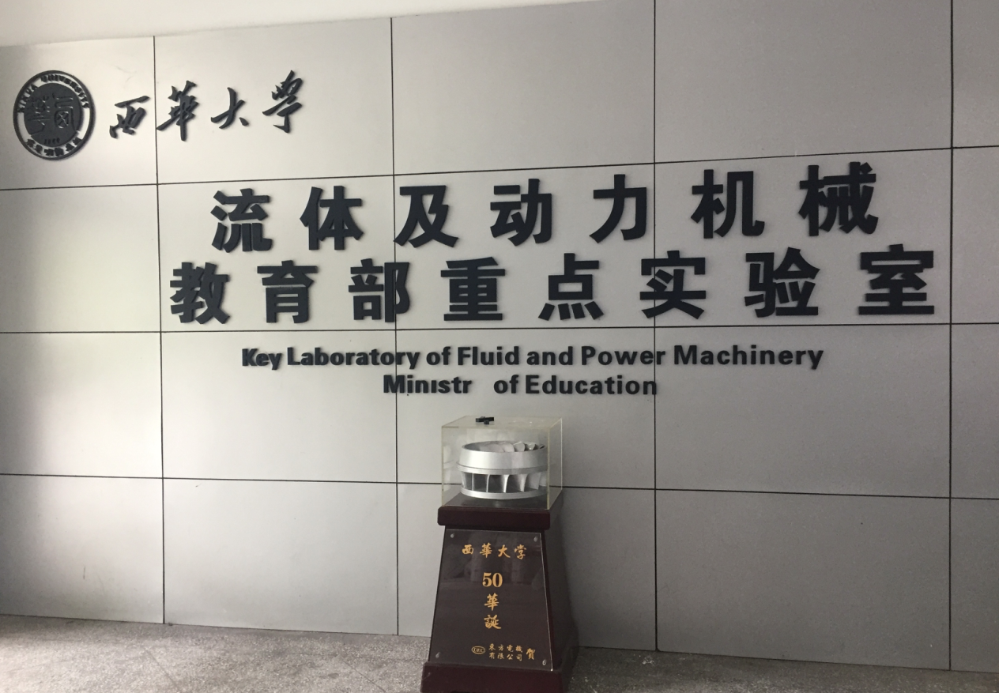

（3）、合作单位索引牌/墙 1 处：

|  |  |  |  |
| --- | --- | --- | --- |
| 内容 | 设计要求 | 安装环境 | 尺寸 |
| 西华大学东方电气集团东方电机有限公司  能源动力重大装备及技术协同创新中心  （共12条） | 材质建议石材、不锈钢、铝等户外耐久性材料，便于更换 | 如下图 | 3*2m |

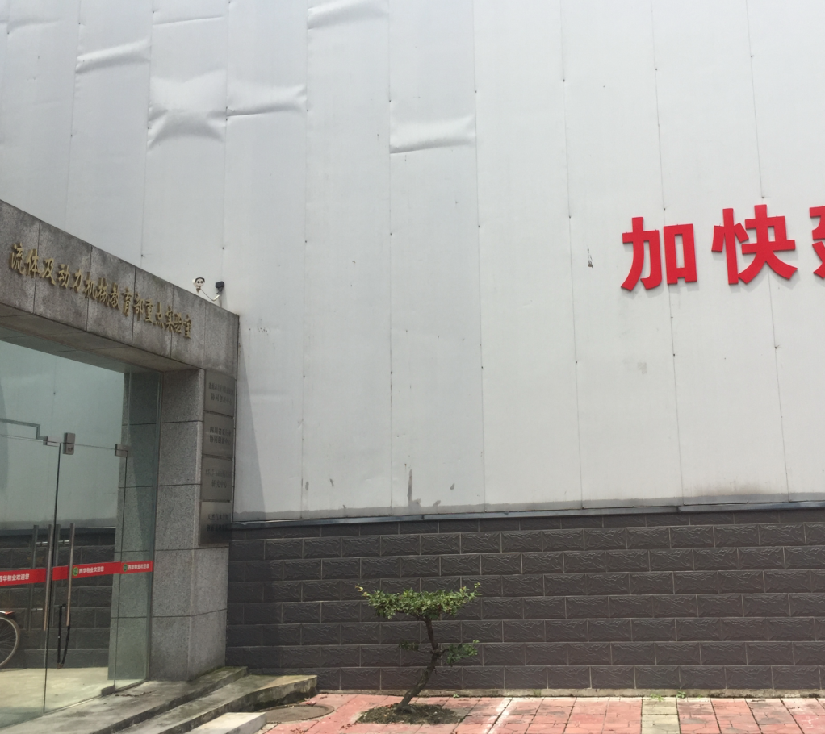

（4）、实验室介绍展板/墙3处，

|  |  |  |  |
| --- | --- | --- | --- |
| 内容 | 设计要求 | 安装环境 | 尺寸 |
| 文字（约4000字）与图片结合 | 镀锌板、铝材、玻璃、亚克力、PVC、石材等，内容便于更换 | 户外1处：石材墙面  室内2处：白色乳胶漆墙面 | 户外：10*8m  室内：4*2.5m |

（5）各类实验台介绍展示牌15个，

|  |  |  |  |
| --- | --- | --- | --- |
| 内容 | 设计要求 | 安装环境 | 尺寸 |
| 文字（约200字）与图片结合 | 镀锌板、铝材、玻璃、亚克力，石材等，内容便于更换，可设计贴墙式与立式两张 | 白色乳胶漆墙面 | 最小墙面尺寸2*2.2m |

（6）、实验室墙体美化设计（地图、口号及科学家格言等）1处，

|  |  |  |  |
| --- | --- | --- | --- |
| 内容 | 设计要求 | 安装环境 | 尺寸 |
| 石油天然气资源分布地图、口号及科学家格言 | 材质建议亚克力、PVC、不锈钢、铜等 | 白色乳胶漆墙面 | 地图墙面：5*4m  口号墙面：6*4m |

（7）、实验室管理制度牌12个

|  |  |  |  |
| --- | --- | --- | --- |
| 内容 | 设计要求 | 安装环境 | 尺寸 |
| 文字（约700字） | 材质建议镀锌板、铝材、亚克力、PVC等。 | 白色乳胶漆墙面 | 5.7*4.4m |

（8）、实验室休息洽谈区3处，

|  |  |  |  |
| --- | --- | --- | --- |
| 内容 | 设计要求 | 安装环境 | 尺寸 |
| 沙发、茶几、书架 | 简洁、美观、软装符合实验室特色。 | 墙角 | 3.2*2.7m |

（9）、LED屏1个，

|  |  |  |  |
| --- | --- | --- | --- |
| 内容 | 设计要求 | 安装环境 | 尺寸 |
| 单色led屏 |  | 如下图 | 5.5*1m |

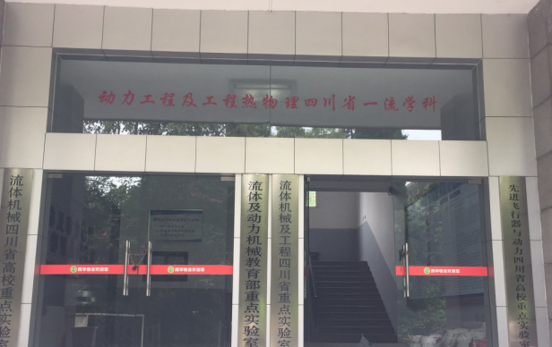离地2.3m□

（10）、玻璃墙面不干胶装饰20平米，

|  |  |  |  |
| --- | --- | --- | --- |
| 内容 | 设计要求 | 安装环境 | 尺寸 |
| 图文结合 | 简洁、大气、与实验室环境相融合 | 玻璃、白色乳胶漆墙面 | 最小尺寸1.9*1.5m |

（11）、科室牌50个，

|  |  |  |  |
| --- | --- | --- | --- |
| 内容 | 设计要求 | 安装环境 | 尺寸 |
| 名称+项目介绍 | 材质建议镀锌板、铝材、亚克力、PVC等，便于更换 | 白色乳胶漆墙面 |  |

（12）、安全标识规范1项

|  |  |  |  |
| --- | --- | --- | --- |
| 内容 | 设计要求 | 安装环境 | 尺寸 |
| 安全标识常规内容 | 简洁、大气、与实验室环境相融合 | 白色乳胶漆墙面、塑胶地面 |  |

1. **资格要求**

3.1 投标具有独立法人资格，具备广告设计、制作、宣传等经营范围。

**2015-2017**年内有类似项目至少一项 ，具有履行合同的相关能力并在人员、设备、资金等方面相应的施工能力。

3.2 有关要求：

信誉要求：未处于财产被接管、冻结、破产状态，参加本次采购活动前三年内，没有不良记录、没有重大违法违规记录,；未处于四川省行政区域内有关行政处罚期间；不存在国家和行业禁止性准入资格条件。

**4．评标方式**

学校成立评标小组，对投标人的设计方案、报价、业绩等因素进行综合评议确定中标人。总分最高的为中标人，如总分相同，设计方案分值高者优先。

投标单位需提交明细报价单，报价为包干价，含税费、设计、安装、运输、英文翻译等各项费用。

|  |  |  |
| --- | --- | --- |
| 评分项目 | 评分内容 | 分值 |
| 业绩10分 | 提供2015-2017年同类或类似项目的设计制作与安装经验以及业绩，提供相关的证明材料(合同复印件)。每1项得2分，最高10分。 | 10分 |
| 方案、设计及材质50分 | 1、设计方案系统性、功能性、科学性、文化性、国际性、前瞻性原则，安装维护更换方便简易，合理行性。附方案和效果图。优得17-20分；良得12-16分；中得7-11分，其余得5分；无不得。 | 20分 |
| 2、整体风格与实验室环境协调一致，能够充分体现西华大学元素。优得8-10分；良得6-7分；中得4-5分，其余得3分；无不得。 | 10分 |
| 3、使用材料的科学性、耐久性（如不锈钢、镀锌板、铝型材、石材等）、及材料搭配合理性 (材质品质，尺寸粗细、厚薄等)优得17-20分；良得12-16；中得7-11分，其余得5分；无不得。 | 20分 |
| 报价30分 | 本项目中的价格分统一采用低价优先法计算，即满足招标文件要求且投标价格最低的投标报价为评标基准价，其价格分为满分30分。其他投标人的价格分统一按照下列公式计算：投标报价得分=(评标基准价／投标报价)×30。 | 30分 |
| 质量控制及服务承诺10分 | 1、安装及防护措施严格、规范、牢固。（附图片或安装构造图） | 5分 |
| 2、售后服务承诺。1年免费维修更换得1分、2年免费维修更换得3分、3年免费维修更换得5分。 | 5分 |

**5.投标文件递交要求、时间及地点：**

（1）、投标文件应含但不限于以下内容：

企业资质证照（复印件盖鲜章）、业绩（合同复印件盖鲜章）、报价单（签字盖章）、设计方案。

（2）、递交的截止时间（投标截止时间，下同）为2018年8月16日当日10时00分前，地点为第二办公区107室。逾期送达的或者未送达指定地点的投标文件，招标人不予受理。

**6.付款方式及报价：**

（1）履约保证金：在合同签订前，按合同价的5%缴纳。(项目完工后，履约保证金自动转为质保金，两年后无质量问题无息退还)。中标人凭与招标人签订的合同原件、履约保证金收据复印件退还投标保证金。

（2）转账支付，不支付预付款。工程竣工经验收合格后支付至应付结算价款的100%，履约保证金转为质量保证金，质量保证金两年保修期满后无质量问题付清款项。

（3）本项目单价为包干价（含设计费、施工费、安全费、措施费、利润、税金等所有费），具体数量按实结算。

注：投标单位按《实验室文化打造项目内容基本要求及明细》逐项报价（单价及总价）。

（4）报价超过控制价，报价无效。

**7. 联系方式：**

招标人：西华大学招投标中心

地址：成都市郫都区红光镇西华大学

邮编： 610039

联系人：张老师

电话： 87720123

西华大学招投标中心

2018年8月9日